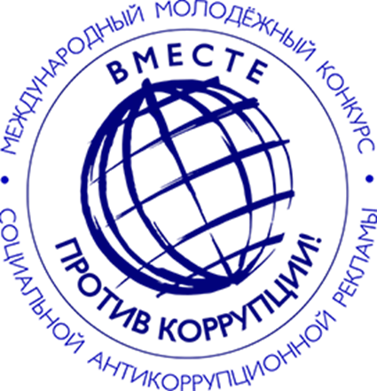  Международный молодёжный конкурс социальной антикоррупционной рекламы  Вместе против коррупции! | О конкурсе  Возрастные группы авторов и соавторов конкурсных работ, в том числе подавших заявку на участие в составе творческого коллектива,  от 10 до 15 лет  от 16 до 20 лет  от 21 до 25 лет  Для участия в конкурсе необходимо пройти по ссылке  https://anticorruption.life/ | Приём  конкурсных работ:  с 10:00 (время московское)  1 мая 2024 г.  Окончание приема  конкурсных работ:  до 18:00 (время московское)  1 октября 2024 г.  ПРАВИЛА  проведения Международного молодёжного конкурса социальной  антикоррупционной рекламы «Вместе против коррупции!»  https://anticorruption.life/upload/rules-files/pdf/ru-rules.pdf  Лучший видеоролик  mp4, разрешение не более 1920 х 1080, не более 300 Мб.  Лучший плакат  (выполненный графическим способом, с помощью компьютерных программ, планшетов, стилусов).  Формат А3 (297 х 420 мм) с корректным соотношением сторон, не более 15 Мб  Лучший рисунок  (выполненный ручным способом при помощи принадлежностей для рисования – карандаш, фломастер, мелки, краски, скетчмаркеры, сепия, сангина, уголь, тушь, капиллярные ручки).  Формат А3 (297 х 420 мм) с корректным соотношением сторон, не более 15 Мб

